Lourdes, premier documentaire sur Lourdes sera à la salle du cinéma, rue Victor Lengagne à Desvres, le mercredi 19 juin à 17h et le samedi 22 juin 2019 à 17h.
Ce documentaire d’une durée de 1h35 suit une dizaine de personnes d’origines et de conditions différentes : « Que viennent chercher à Lourdes tous ces gens ? », est la question que ce film veut poser. Ils se confient de manière très intime devant la caméra. Tous ont un point commun : ils aiment Lourdes !

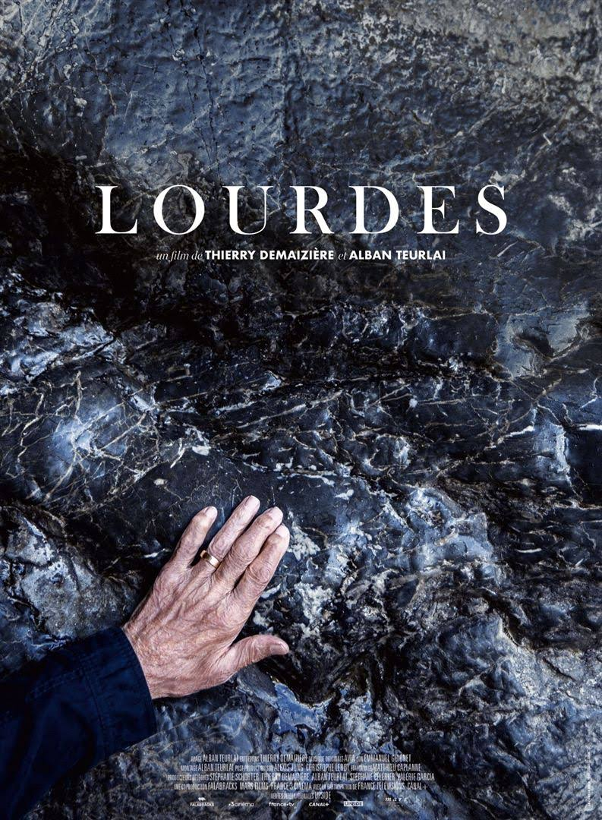
Le rocher de la grotte de Lourdes est caressé par des dizaines de millions de personnes qui y ont laissé l’empreinte de leurs rêves, leurs attentes, leurs espoirs et leurs peines. A Lourdes convergent toutes les fragilités, toutes les pauvretés. IPNS

